Instalacion depurador SP
Descargar el zip de \\VMFSERVER\Instaladores\Instaladores\depurador SQL

al descomprimir se encuentra con
- install.exe
- carpeta crack que tiene un ejecutable
Realizar la instalacion con install, y salir cuando termina
Ir al carpeta donde se instalo y pizar con el ejecutable de la carpeta crack.

Uso para depurar SP, tiene otros usos que no fueron explorados.

Crear una nueva conexión
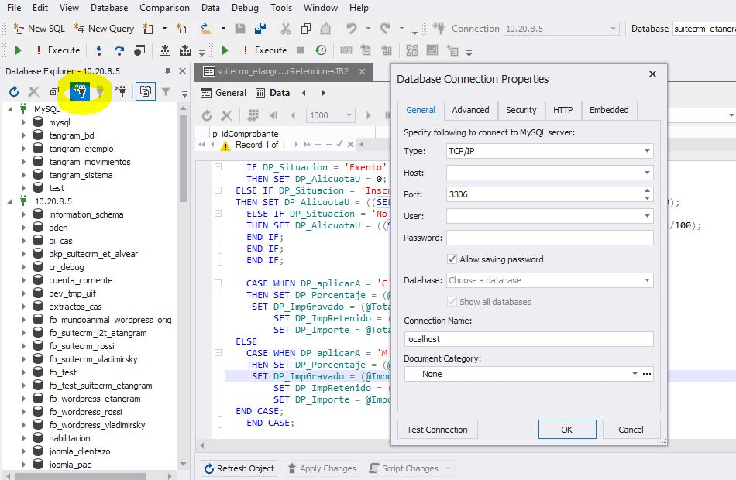
seleccionar el sp a debugear,click derecho sobre la carpeta procedures
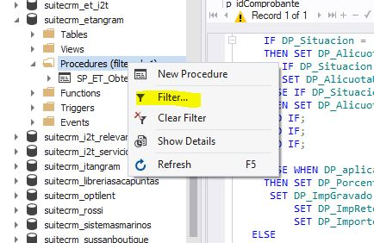

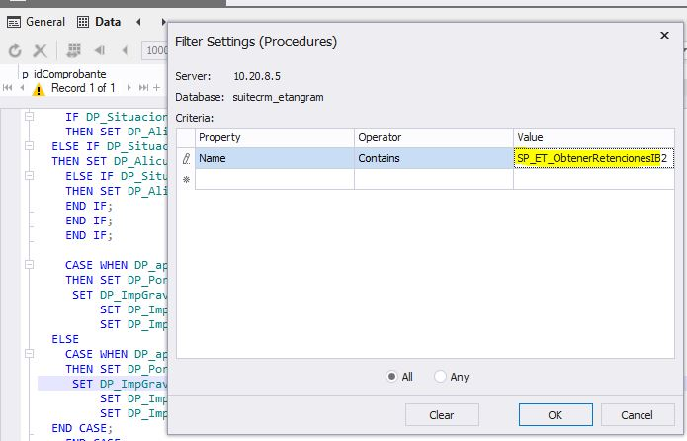

Una vez seleccionado, hacer click sobre el SP y compilarlo para debug
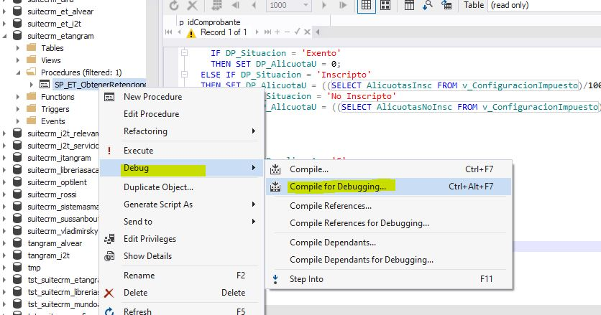
una vez qu termina la compilacion
Hacer click en play y poner los parametros del SP
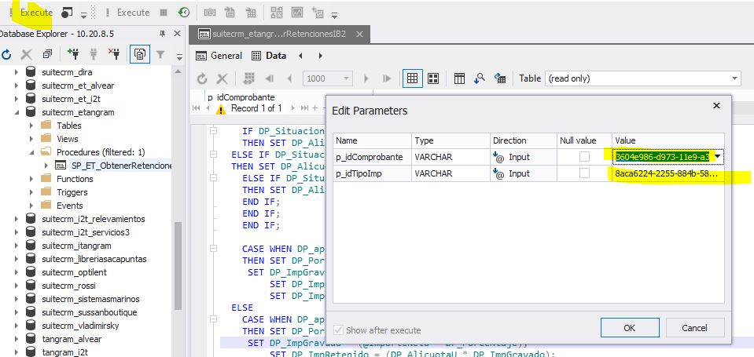
Al darl ok, empieza a ejecutar el SP, con f11 se va debugeando paso a paso, tambien permite la posiblidad de poner breakpoint, si nos posicionamos sobre una variable nos muestra el valor del momento al estilo vb6
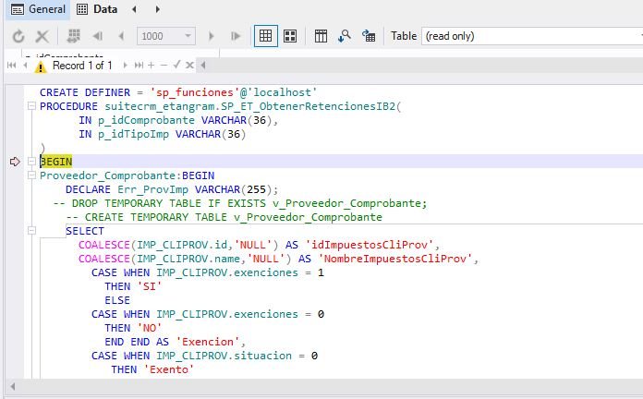
IMPORTANTE: al terminar de depurar , volver a compilar NORMAL
